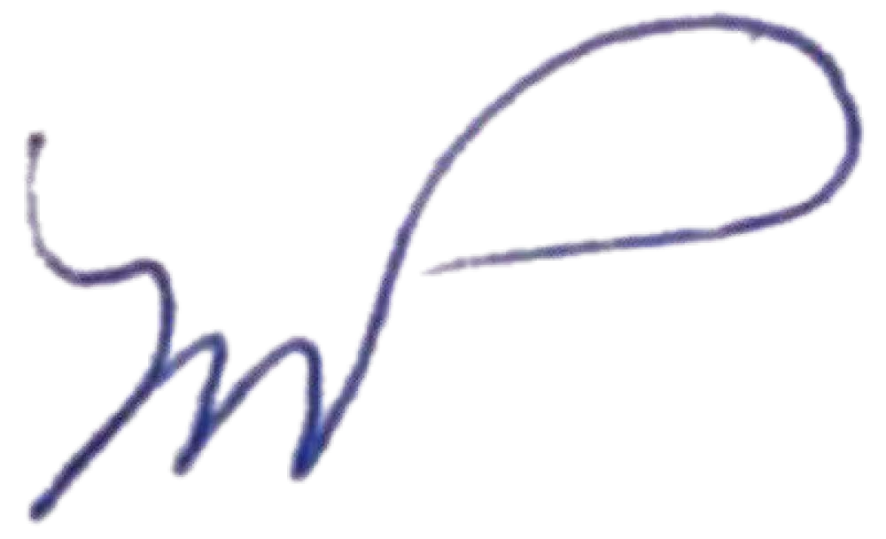
Educación Media Superior

Disposiciones Excepcionales que reglamentan la asignación de cargos con funciones de dirección y de supervisión en Educación Media Superior, Ciclo Escolar 2020-2021, y establecen el protocolo

para la realización del evento público correspondiente

31 de julio de 2020

Con fundamento en lo dispuesto en el artículo 3o., párrafos séptimo y octavo, de la Cons- titución Política de los Estados Unidos Mexicanos y en cumplimiento de las atribuciones conferidas en la Ley General del Sistema para la Carrera de las Maestras y los Maestros; la Unidad del Sistema para la Carrera de las Maestras y los Maestros (Unidad del Sistema), tomando en consideración la situación de emergencia sanitaria generada por el virus SARS-CoV2 (COVID-19), determinó suspender de manera definitiva la Convocatoria del proceso de selección para la promoción a cargos con funciones de dirección y de super- visión en Educación Media Superior (Promoción vertical), correspondiente al Ciclo Esco- lar 2020-2021, e implementar acciones tendientes a garantizar que los planteles públicos de este tipo educativo cuenten con personal que cumpla con el perfil para el desempeño de las funciones de dirección y de supervisión en el Ciclo Escolar 2020-2021. Con base en lo anterior, la Unidad del Sistema emite las presentes:

Disposiciones Excepcionales que reglamentan la asignación de cargos con funciones de dirección y de supervisión en Educación Media Superior, Ciclo Escolar 2020-2021, y establecen el protocolo para la realización del evento público
correspondiente.

Fundamento legal

  - Artículo 3o., párrafos séptimo y octavo, de la Constitución Política de los Estados Unidos Mexicanos;
  - Artículos 14, fracciones V y XV, 26, 27 y 96 de Ley General del Sistema para la Carrera de las Maestras y los Maestros; y
  - Criterios Excepcionales para la asignación de cargos con funciones de dirección y de supervisión en Educación Media Superior, Ciclo Escolar 2020-2021.

De la asignación de cargos

Primera. Las presentes Disposiciones Excepcionales serán aplicables únicamente para el Ciclo Escolar 2020-2021 y son de observancia obligatoria para las autoridades de Educación Media Superior y los Organismos Descentralizados que presten el servicio público educativo, en Educación Media Superior.
Segunda. En la aplicación y vigilancia del cumplimiento de estas Disposiciones Excepcionales, las autoridades de Educación Media Superior y los Organismos Descentralizados deberán observar los principios de legalidad, certeza, equidad, imparcialidad, objetividad, transparencia y publicidad, establecidos en la Ley General del Sistema para la Carrera de las Maestras y los Maestros.
Tercera. Las autoridades de Educación Media Superior y los Organismos Descentralizados serán responsables de verificar la autenticidad de los documentos presentados por las personas participantes y el cumplimiento de los requisitos correspondientes, considerando las Reglas en materia de compatibilidad de plazas para el personal docente, técnico docente, con funciones de dirección, supervisión o de asesoría técnica pedagógica, en la Educación Básica y Media Superior, de ser el caso.
Cuarta. Será responsabilidad de las autoridades de Educación Media Superior o de los Organismos Descentralizados definir los procesos de capacitación en los que participará, de forma presencial, en línea o mixta, el personal de Educación Media Superior que sea asignado a un cargo de dirección (director, subdirector académico, jefe de departamento académico o equivalentes) o de supervisión (supervisor) por primera vez.
Quinta. La asignación de cargos vacantes con funciones de dirección (director, subdirector académico, jefe de departamento académico o equivalentes) y de supervisión (supervisor), será por tiempo fijo y no podrá exceder el término del Ciclo Escolar 2020-2021.
Sexta. Solo se podrá asignar el cargo de dirección (director, subdirector académico, jefe de departamento académico o equivalentes) y de supervisión (supervisor), cuando exista el cargo vacante y la necesidad en el servicio público educativo.

Séptima. Las autoridades de Educación Media Superior y los Organismos Descentraliza- dos expedirán los formatos de nombramiento correspondiente de conformidad con la legislación laboral aplicable.
Octava. Al término del Ciclo Escolar 2020-2021, los cargos asignados conforme lo establecido en los Criterios Excepcionales para la asignación de cargos con funciones de dirección y de supervisión en Educación Media Superior, Ciclo Escolar 2020-2021 estarán sujetos a lo que determina la Ley General del Sistema para la Carrera de las Maestras y los Maestros.
Novena. El personal que sea objeto de una asignación a cargos con funciones de dirección y de supervisión distinta a lo previsto en estas Disposiciones Excepcionales, no recibirá remuneración alguna y no será objeto de ningún tipo de regularización.
Décima. La ampliación de nombramiento, así como como las vacantes que se generen y se asignen al inicio y durante el Ciclo Escolar 2020-2021, deberán ser registradas en el Sistema Abierto y Transparente de Asignación de Plazas (SATAP) en el orden que se presenten.

Del evento público para la asignación de cargos

Décima primera. La asignación de cargos con funciones de dirección y de supervisión en Educación Media Superior, se realizará a través de un evento público, el cual se podrá llevar a cabo a distancia, con el apoyo de plataformas tecnológicas o digitales, así como de otros recursos o medios disponibles, o de manera presencial, siempre en función de que el semáforo epidemiológico se encuentre en verde y de las indicaciones de las autoridades federales y locales en materia de salud.
Décima segunda. Para garantizar la transparencia en la asignación de los cargos vacantes con funciones de dirección y de supervisión, las autoridades de Educación Media Superior y los Organismos Descentralizados invitarán, para que asistan al evento público, al sistema anticorrupción local y a los observadores acreditados previamente por dichas autoridades.
Décima tercera. Las autoridades de Educación Media Superior y los Organismos Descentralizados, deberán efectuar la asignación de los cargos con funciones de dirección y de supervisión que se encuentren vacantes, a partir del inicio y durante el Ciclo Escolar 2020-2021, el nombramiento será por tiempo fijo y no podrá exceder el término del mismo.
Décima cuarta. Al término del Ciclo Escolar 2020-2021, quien hubiera ejercido las funciones de dirección o de supervisión, de conformidad con los Criterios Excepcionales para la asignación de cargos con funciones de dirección y de supervisión en Educación Media Superior, Ciclo Escolar 2020-2021, y a las presentes Disposiciones Excepcionales, volverá a la función docente, preferentemente en el plantel en que hubiera estado asignado.

Del protocolo para la asignación de cargos en el evento público

Décima quinta. Las acciones que deberán realizar las autoridades de Educación Media Superior y los Organismos Descentralizados previas al evento público son:
  - Identificar los cargos vacantes disponibles para su ocupación a partir del inicio del Ciclo Escolar 2020-2021 y durante el transcurso de este, considerando lo siguiente:
    - Cargos con funciones de dirección (director, subdirector académico, jefe de departamento académico y aquellos con distinta denominación que ejercen funciones equivalentes);
    - Cargos con funciones de supervisión;
    - Información de los Centros de Trabajo en los que existen cargos vacantes.
  - Verificar que los cargos vacantes estén registrados en el Sistema Abierto y Trans- parente de Asignación de Plazas (SATAP) y se encuentren disponibles para su asignación.
  - La autoridad de Educación Media Superior o el Organismo Descentralizado, po- drá realizar el evento público de asignación de cargos de dirección y de supervi- sión a distancia, con el apoyo de plataformas tecnológicas o digitales, así como de otros recursos o medios disponibles, conforme a las siguientes indicaciones, que se señalan de manera enunciativa, más no limitativa:
    - Determinar el día y hora en que se llevará a cabo el evento público, así como la herramienta tecnológica o digital a utilizar (Skype, Microsoft Teams, Zoom, entre otras) y notificar dicha información a la Unidad del Sistema, con al me- nos 24 horas de anticipación.
    - Invitar al evento público, con al menos 48 horas de anticipación a:
      - Un fedatario público;
      - Un representante de la Secretaría de la Controlaría o equivalente de la entidad federativa;
      - Un representante de la Unidad del Sistema;
      - Un representante del Sistema de Anticorrupción Local;
      - Observadores acreditados;
      - Medios de comunicación acreditados, y
      - Aquellos otros que estime pertinente la autoridad de Educación Media Superior o el Organismo Descentralizado.

    - Corroborar con los aspirantes su correo electrónico y su número telefónico para efectos de invitarlos a que participen en la videoconferencia.
    - Instalar una mesa virtual para otorgar el apoyo técnico a los aspirantes, con la finalidad de facilitar su participación en la videoconferencia.
    - Crear la sesión en la aplicación seleccionada y agregar a los aspirantes en el momento que les corresponda su participación.
    - Notificar al personal susceptible de ser asignado a un cargo de dirección o de supervisión, con al menos 48 horas de anticipación, el día y hora del evento público.
    - La notificación deberá ser efectuada a través de correo electrónico, debiendo asegurar la recepción solicitando acuse de recibido y, en su caso, contactar a los aspirantes vía telefónica para confirmar la recepción de la notificación.
    - Informar al aspirante que de no estar presente en el evento virtual en la fecha que fue convocado, quedará sin efecto su participación en este proceso de asignación de cargos.
    - La autoridad de Educación Media Superior o el Organismo Descentralizado deberá asegurarse que, en caso de que el aspirante no se encuentre presen- te en la videoconferencia para el proceso de asignación de cargos, se cuente con los soportes documentales que eviten posibles impugnaciones.
  - Las autoridades de Educación Media Superior y los Organismos Descentralizados, podrán realizar el evento público para la asignación de cargos de dirección y de supervisión de manera presencial, en función de que el semáforo de riesgo epi- demiológico se encuentre en verde, atendiendo las recomendaciones de higiene y sana distancia que el Gobierno Federal ha establecido como medidas preventi- vas, conforme a las siguientes indicaciones, que se señalan de manera enunciati- va, más no limitativa:
    - Determinar el lugar, día y hora en que se llevará a cabo el evento público y notificar dicha información a la Unidad del Sistema para la Carrera de las Maestras y los Maestros (Unidad del Sistema), con al menos 24 horas de an- ticipación.
    - Invitar al evento público, con al menos 48 horas de anticipación a:
      - Un fedatario público;
      - Un representante de la Secretaría de la Controlaría o equivalente de la entidad federativa;

      - Un representante de la Unidad del Sistema;
      - Un representante del Sistema de Anticorrupción Local;
      - Observadores acreditados;
      - Medios de comunicación acreditados, y
      - Aquellos otros que estime pertinente la autoridad de Educación Media Superior o el Organismo Descentralizado.
    - Prever las instalaciones en las que se organizará el evento público, conside- rando capacidad suficiente para permitir la participación de los asistentes de conformidad con las disposiciones que emitan las autoridades sanitarias.
    - Instalar un filtro sanitario al ingreso del recinto, solicitar el uso obligatorio del cubrebocas, colocar en el acceso a la estancia tapete sanitizante y poner a disposición de los participantes, gel antibacterial y demás disposiciones que emitan las autoridades sanitarias.
    - Programar la participación de los aspirantes al evento público, conforme a la organización de los recursos necesarios, para evitar aglomeraciones, riesgos sanitarios y brindar una atención eficiente.
    - Notificar al personal susceptible de ser asignado a un cargo de dirección o de supervisión, con al menos 48 horas de anticipación, el día y hora del evento público.
    - La notificación deberá ser efectuada a través de todos los medios que consi- deren pertinentes, tales como correo electrónico, llamada telefónica, mensa- je de texto, entrega en su domicilio.
    - Informar al aspirante que de no estar presente en el evento público en la fe- cha que fue convocado, quedará sin efecto su participación en este proceso de asignación de cargos.
    - Las autoridades de Educación Media Superior y los Organismos Descentra- lizados deberán asegurarse que, en caso de que el participante no acuda al evento público de asignación de cargos de dirección y de supervisión, se cuente con los soportes documentales que eviten posibles impugnaciones.
    - De ser posible, en el mismo evento se expedirán los nombramientos, órdenes de adscripción y demás documentación para llevar a cabo la asignación.

Décima sexta. Las actividades que deberá realizar la autoridad de Educación Media Superior o el Organismo Descentralizado durante el evento público de asignación a cargos con funciones de dirección y de supervisión, son las siguientes:
- En caso de que el evento público se realice de manera presencial, se deberá ins- talar un filtro sanitario al ingreso del recinto; solicitar el uso obligatorio de cubre- bocas o caretas; colocar en el acceso al recinto tapete sanitizante y poner a dispo- sición de los participantes gel antibacterial, como mínimo.
- En caso de que el evento público se realice a distancia, se grabará la videoconfe- rencia, haciendo del conocimiento previamente de los participantes que se lleva- rá a cabo dicha acción.
- Realizar el pase de lista conforme a la relación de aspirantes a los que se les noti- ficó su participación.
- Explicar a los participantes la mecánica de su participación, haciendo énfasis en que los nombramientos se realizarán por tiempo fijo, a partir del inicio, durante el ciclo escolar y hasta el término del mismo.
- Llevar a cabo la asignación de cargos con funciones de dirección y de supervisión, conforme a lo establecido en los Criterios Excepcionales para la asignación de cargos con funciones de dirección y de supervisión en Educación Media Superior, Ciclo Escolar 2020-2021, y a estas Disposiciones Excepcionales.
- Generar el nombramiento, orden de adscripción y demás documentación que corresponda, para efectuar la asignación del cargo de dirección o de supervisión.
- Informar a los aspirantes la modalidad, el lugar, el día y la hora en que deberán presentarse con los documentos previamente solicitados para formalizar la asig- nación, de conformidad con la normatividad aplicable.
- Las personas asignadas a un cargo de dirección o supervisión deberán declarar, bajo protesta de decir verdad, que no desempeñan algún cargo o comisión en el sistema público educativo, o cualquier otra instancia, que impida el ejercicio de la función de dirección o de supervisión. La autoridad de Educación Media Superior o el Organismo Descentralizado emitirá, en su caso, el dictamen de compatibili- dad correspondiente.
Décima séptima. Las actividades que deberá realizar la autoridad de Educación Media Superior o el Organismo Descentralizado al terminar el evento público de asignación de cargos son:

  - Registrar en el Sistema Abierto y Transparente de Asignación de Plazas (SATAP) la información relativa a la asignación de cargos con funciones de dirección y de supervisión que se otorgaron durante el evento público.
  - Levantar un acta de cierre del evento público de asignación de cargos con funcio- nes de dirección y de supervisión, considerando, al menos, los siguientes rubros:
    - Asignaciones de cargos con funciones de dirección (director, subdirector aca- démico y jefe de departamento académico o equivalentes) y de supervisión (supervisor), realizadas;
    - Ampliación de nombramiento al personal con funciones de dirección (direc- tor, subdirector académico y jefe de departamento académico o equivalen- tes) y de supervisión;
    - Incidencias presentadas durante el evento público, y
    - Relación de los asistentes en el evento público.
  - Enviar por correo electrónico el acta de cierre a la Unidad del Sistema.

Décima octava. Los observadores acreditados, deberán enviar el reporte de la jornada de observación, una vez finalizado el evento público de asignación de plazas, conforme lo establecido en los “Criterios de acreditación y mecanismos de participación para la observación ciudadana de los procesos de selección en Educación Media Superior”.
Décima novena. Las autoridades de Educación Media Superior y los Organismos Descentralizados deberán dar seguimiento y vigilar que todos los cargos vacantes se asignen según lo dispuesto en los Criterios Excepcionales para la asignación de cargos con funciones de dirección y de supervisión en Educación Media Superior, Ciclo Escolar 2020-2021, y en estas Disposiciones Excepcionales.
Vigésima. Cuando se compruebe que algún participante proporcionó información o documentación apócrifa o falsa, se cancelará la asignación del cargo con funciones de dirección o de supervisión; incluso, si ya se le hubiese otorgado un nombramiento, el cual quedará sin efecto.
Vigésima primera. La interpretación de las presentes Disposiciones Excepcionales y la atención de las situaciones no previstas en ellas corresponden a la Unidad del Sistema.
Vigésima segunda. Las presentes Disposiciones Excepcionales entrarán en vigor al día siguiente de su expedición.
Vigésima tercera. Las presentes Disposiciones Excepcionales se harán de conocimiento público a través de la plataforma digital de la Unidad del Sistema.




Disposiciones Excepcionales que reglamentan la asignación de cargos con funciones de dirección y de supervisión en Educación Media Superior, Ciclo Escolar 2020-2021, y establecen el protocolo para la realización del evento público correspondiente.

31 de julio de 2020

Escriba el texto aquí



